
深圳大学高等教育自学考试本 科 毕 业 论 文
装订：论文统一左侧订三个钉。

论文题目
论文题目小二号宋体。①如果论文题目一行写不下，应写两行，且下一行的下划线应和第一行一样长，字排版居中；②如果论文题目有副标题，则副标题应在下一行，且最后一个字与第一行的最后一个字对齐。

以下填写的内容为三号宋体，整体居中。六条线上下对齐。

学生姓名 张三
专业名称 人力资源管理
准考证号
指导老师
提交日期统一写2020年4月12日
提交日期 2020年04月12日
答辩日期 2020年04月30日
答辩日期统一写2020年4月30日

深圳大学本科毕业论文诚信声明
把题目填写入内

本人郑重声明：所呈交的毕业论文，题目《 》是本人在指导教师的指导下，独立进行研究工作所取得的成果。对本文的研究做出重要贡献的个人和集体，均已在文中以明确方式注明。除此之外，本论文不包含任何其他个人或集体已经发表或撰写过的作品成果。本人完全意识到本声明的法律结果。

此处手写签名

毕业论文作者签名：
日期： 年 月 日

此处写提交当天日期

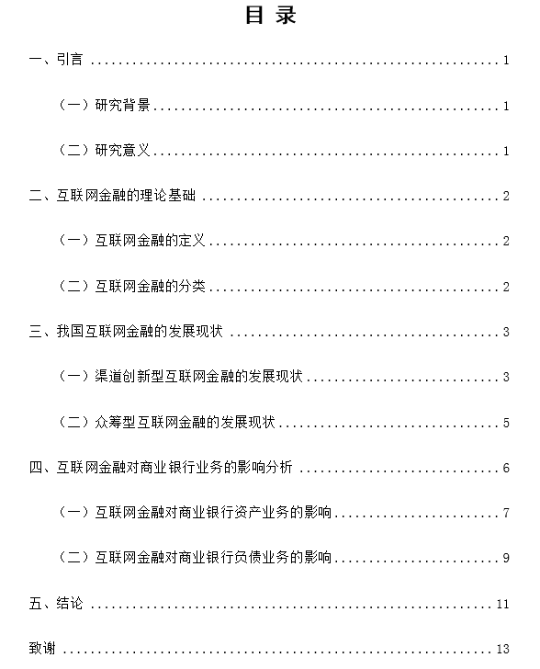

目录：使用目录自动生成，包括1-4级标题，尽可能排版在一页内。小四号宋体，1.5或2倍行距分散对齐排版。如上图：

【内容提要】【】内字符小四号楷体加粗，【】外字符小四号楷体不加粗。内容提要不少于400字。

【关键词】【】内字符小四号楷体加粗，【】外字符五号楷体不加粗。关键词3-7个，关键词之间以一个分号符分隔，最后一个后面没有分号符。

内容提要与关键词（单独成页）
单倍行距、段前段后0.5行、两端对齐排版。

正文（不少于10000字）另起一页，无需写题目，不要添加任何页眉、页脚，页码从正文开始，仅标题加粗，其他不加粗。

首先写研究目的及意义（即前言）
一级标题三号黑体加粗；
二级标题小三黑体加粗；
三级标题四号黑体加粗；
正文内容小四宋体。
以上内容一律单倍行距、段前段后0.5行、两端对齐排版。
注意：一级标题与上空一行，其他标题之间不空行。

正文中图、表均需编排序号，图、表题目及说明,小五号、宋体。
表次（如表1、表2）在表上方居中，图次（如图1、图2）在图下方居中。
（不明白的地方，找本教材参考一下）

【参考文献】
- 赵哲锋，张运鸿.电子商务领域消费者权益的法律保护[J].经济论坛，2005，(14).
- 郭小燕.我国电子商务中消费者权益保护问题的思考[J].商场现代化，2006，（9）.
- 王晓红.浅谈我国电子商务中消费者权益的法律保护[J].江苏商论，2004，（12）.
- 胡丽丽.电子商务中消费者权益保护问题研究[J]. 商场现代化，2006，（9）.
- 李卉，鲁世平.电子商务消费者权益保护问题初探[J].财经问题初探，2005，（3）.
- 范晓宇.电子商务中消费者权益保护若干问题[J].兰州大学报（社会科学版），2003，（5）.
- 庞敏英.电子商务中的消费者权益保护问题研究[J].河北法学，2005，（7）.
- 杨安怀，左京生.电子商务与消费者权益保护[J]. 中国工商管理研究，2004，（12）.
- 关永宏.电子商务法[M].华南理工大学出版社，2003.
- 杨坚争，高富平，方有朋. 电子商务法教程[M].高等教育出版社，2001.
- 高富平，张楚. 电子商务法（第2版）[M].北京大学出版社，2004.

参考文献（另起一页）
【】内五号楷体顶格加粗，内容小五号楷体顶格。单倍行距、段前段后0.5行、两端对齐排版。（其中标点符号均为中文字符）例：
[序号]作者名.论文名[J].期刊名，年份，（第几期）.
[序号]作者名.著作名[M].出版社，年份.

致 谢
（另起一页）
标题小四号黑体加粗、居中，致谢二字中间空两格；内容五号宋体，单倍行距、段前段后0.5行、两端对齐排版。

另起一页
如有附录，随论文后面附上：如调查问卷表、访谈提纲等。

注意：1、请考生严格按照《深圳大学毕业论文(设计)撰写规范及要求》撰写论文，并按顺序左侧三个钉子装订。
2、
备注：定稿时，请务必把全文所做的提示与提醒删除掉，否则论文不予以接受
备注：定稿时，请务必把全文所做的提示与提醒删除掉，否则论文不予以接受

